**Тема 4. Фіксація меню при скролінгу**

Ставимо завдання.

Ми маємо меню.

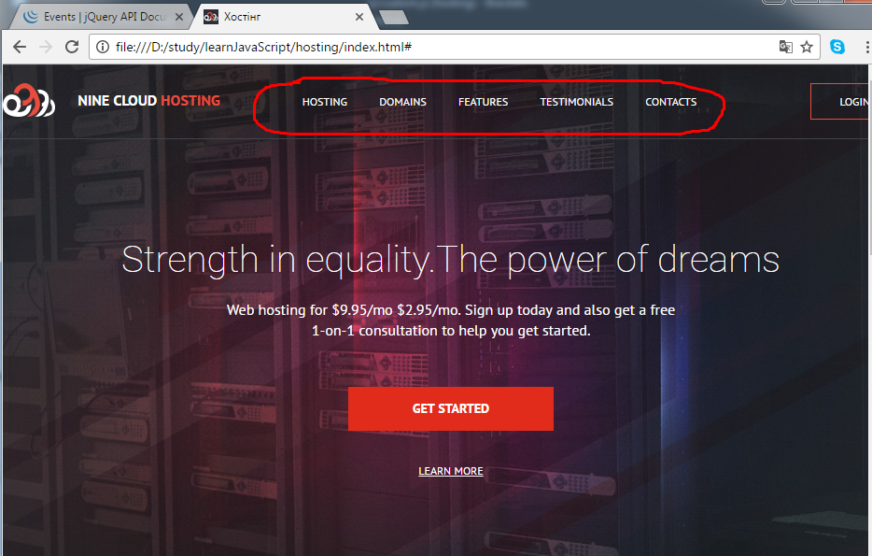

Потрібно зробити так, щоб при скролінгу меню завжди залишалось зверху.

Починаємо роботу. Спочатку допишемо коментар.

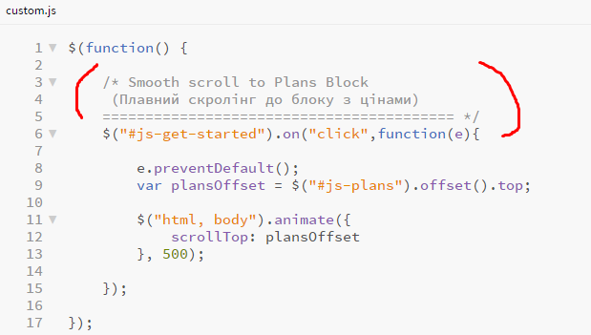

Напишемо ще один коментар, під яким почнемо писати код для фіксування блоку меню.

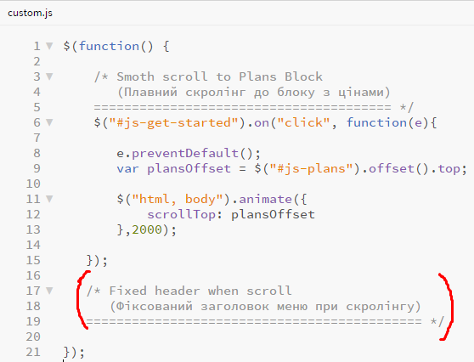

Нам треба визначити висоту блоку меню. Це для того, щоб при скролінгу сторінки на дане значення додавався клас до нашого хедера. Як тільки висота скролінгу менша, ніж даний блок, хедер знову має піднятись нагору.

Потрібно створити змінну, якій присвоїмо висоту блоку.

Знаючи цю висоту, ми зможемо вставляти блок при скролінгу.

Можемо переконатись, що в даному випадку у блоку висота дорівнює 554 пікселі (натискаючи F12, ми переходимо в Web Inspector)

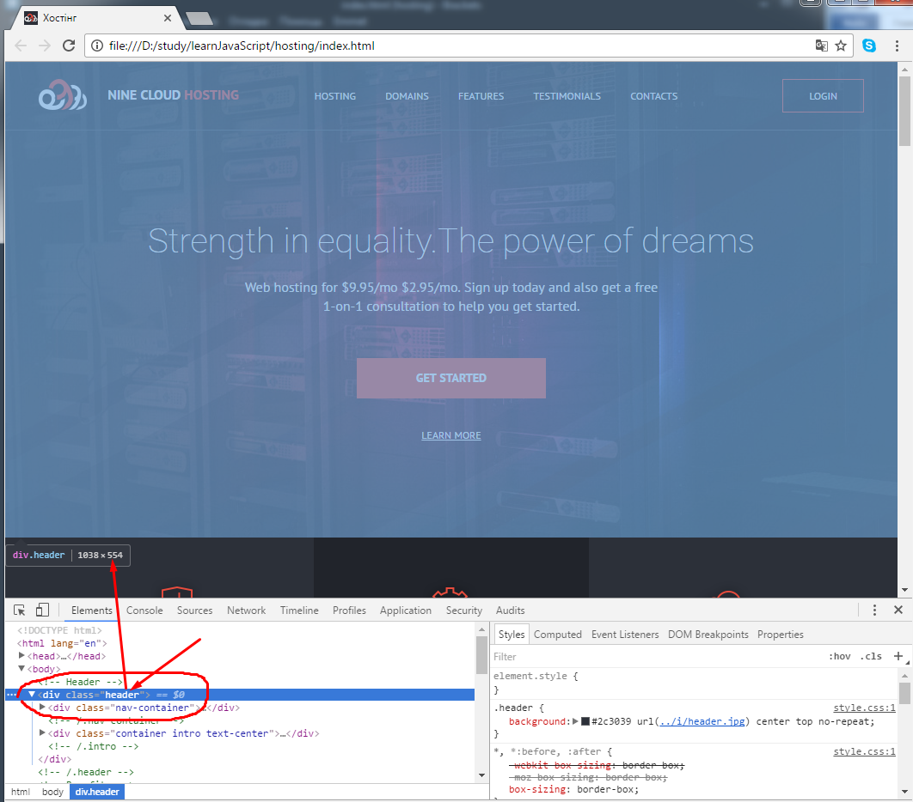

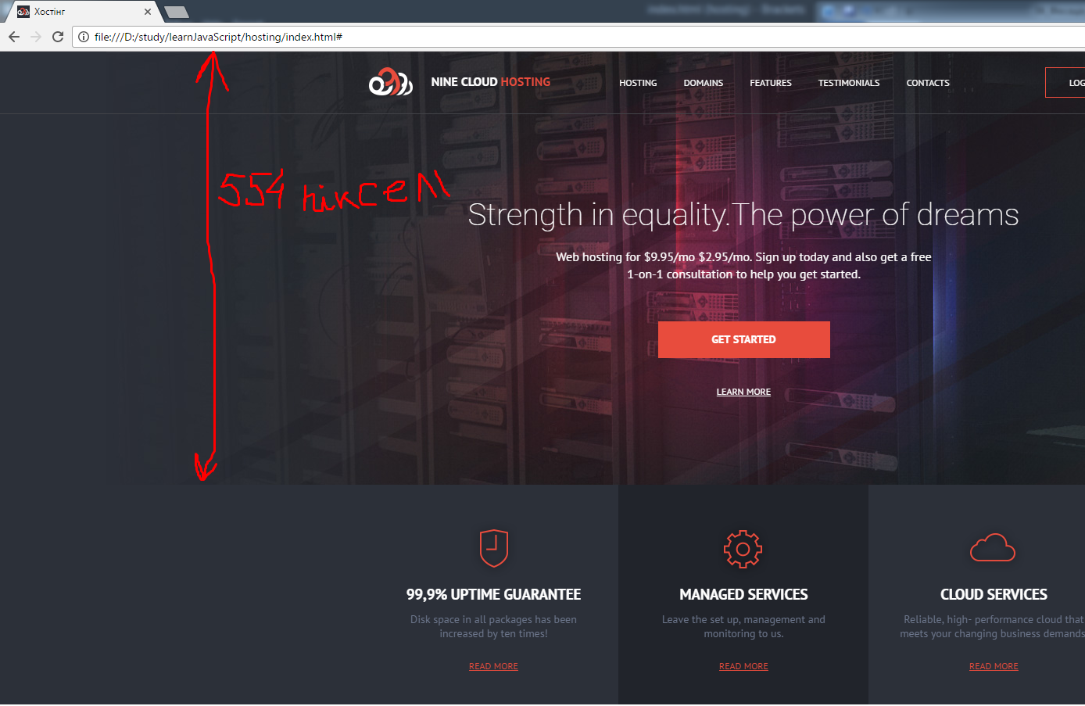

Треба зробити так, що засобами js ми змогли знаходити висоту цього блоку.

Отже, переходимо в index.html. Знаходимо блоку Header.

І допишемо йому id = “js-header”

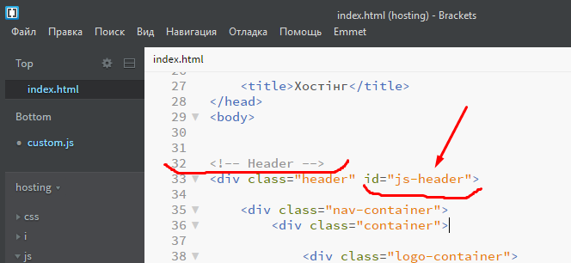

Далі створимо змінну headerH (через ключове слово var).

$(“#js-header”) – знаходить елемент, у якого id=”js-header”

Ну а метод .height() знаходить висоту знайденого блоку.

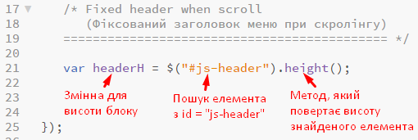

Щоб дізнатись, яка ж буде висота блоку, виведемо в консоль браузера значення цієї змінної.

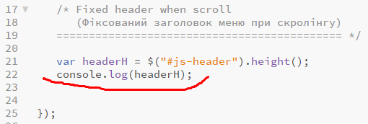

Зберігаємо, обновляємо вікно браузера, натискаємо F12.

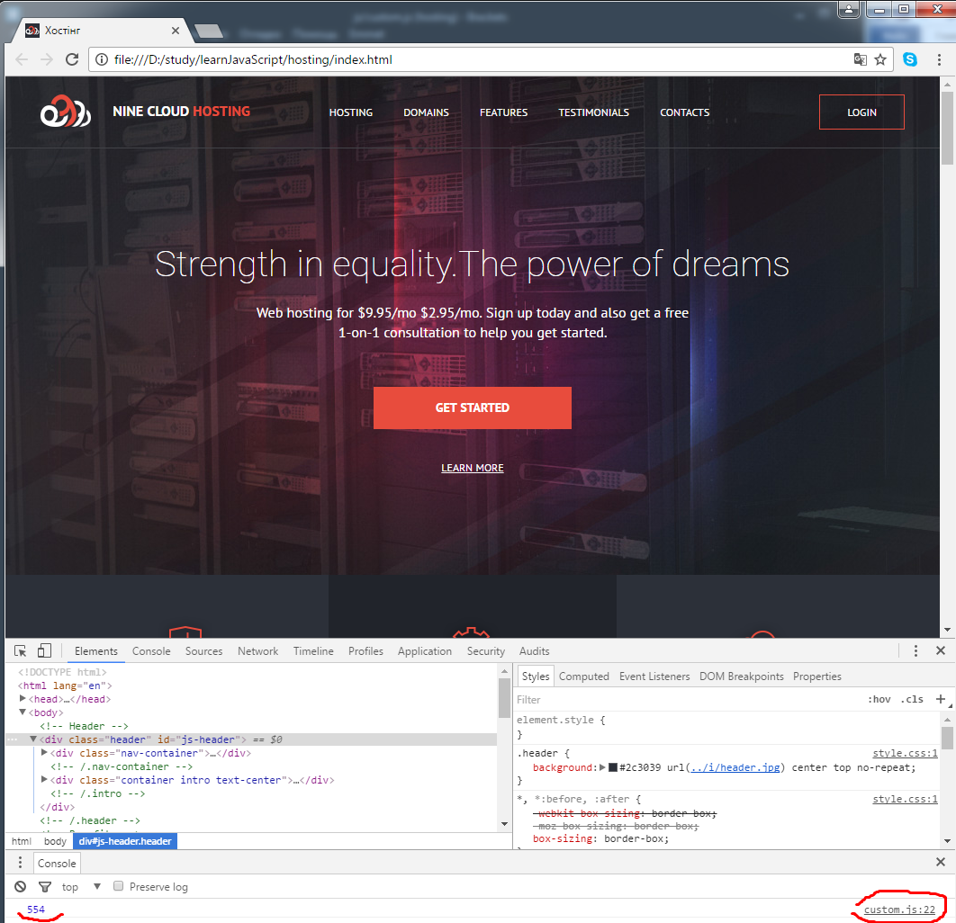

Бачимо, що в рядку 22 файлу custom.js в консоль виводиться значення 554.

Отже, висота даного headerH дорівнює 554 пікселі.

Сам контейнер навігації знаходиться в блоці nav-container. Цьому блоку також присвоїмо id.

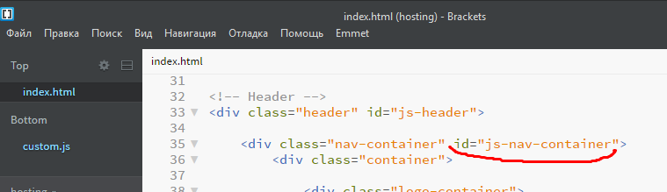

Далі ми хочемо відслідковувати скролінг всього документа (наскільки ми документ проскролили). Для цього існує спеціальна подія scroll.

Отже, робимо вибірку по всьому документу.

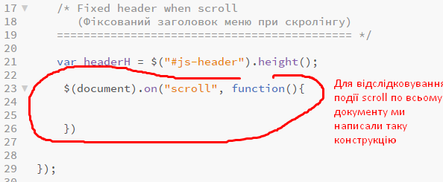

І для перевірки роботи виведемо щось в консолі, наприклад символ 1.

$(document) – означає, що ми робимо вибірку по всьому документу.

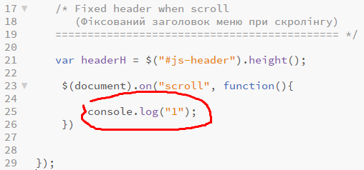

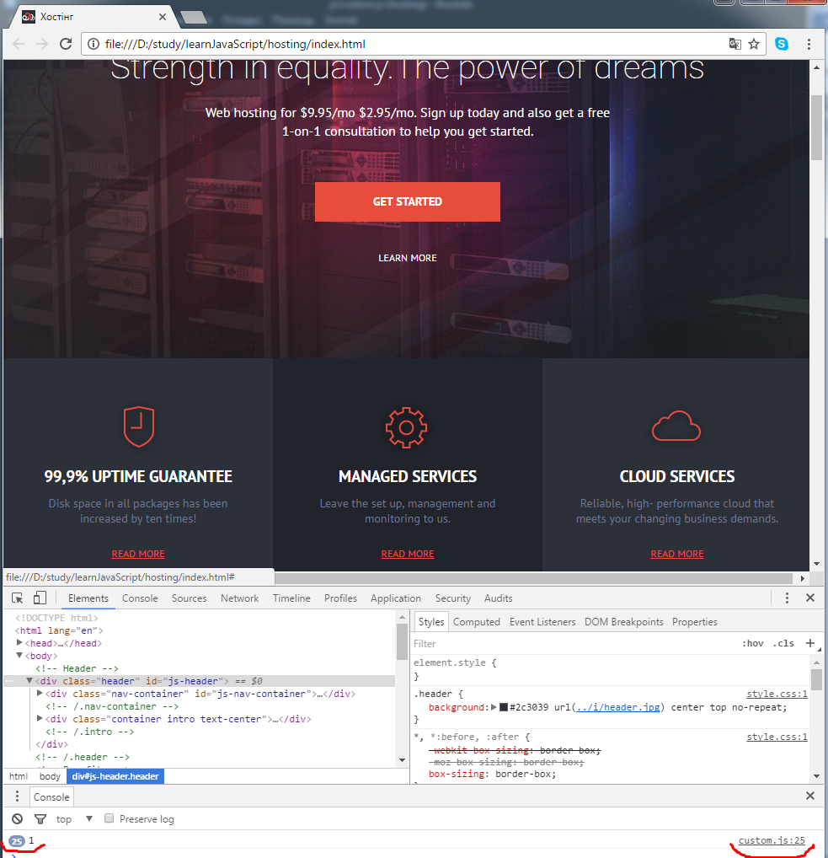

Виводиться повідомлення, що 24 рази вивелась 1, яка є наслідком 28 рядка програмного коду у файлі custom.js. Отже, чим більше ми скролимо, тим більшу кількість раз 1 виводиться (на тому самому місці, тому візуально вона відображається одна).

Одиницю ми вивели тільки для того, щоб побачити, що дана функція працює. А так цей рядок console.log(“1”); нам непотрібний. Його витираємо. І замість нього пишемо перевірку. Конструкція наступна

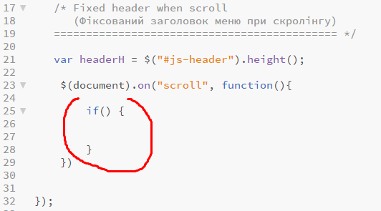

Напишемо: якщо скролінг більший, ніж висота блоку, тоді навігації треба присвоїти якийсь клас.

Але спочатку треба дізнатись, на скільки пікселів ми проскролили сторінку (грубо кажучи, якою є висота нашого скролінгу).

Для висоти скролінгу створимо окрему змінну documentScroll. І до перевірки умови нам треба визначити значення цієї змінної.

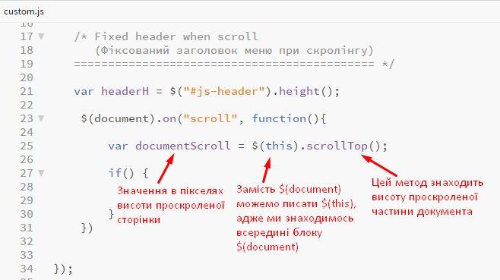

Ну і зрозуміло, що треба вивести в консоль значення (щоб ми його могли побачити). Поки що конструкцію if() вилучимо.

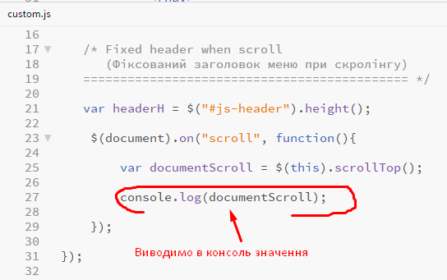

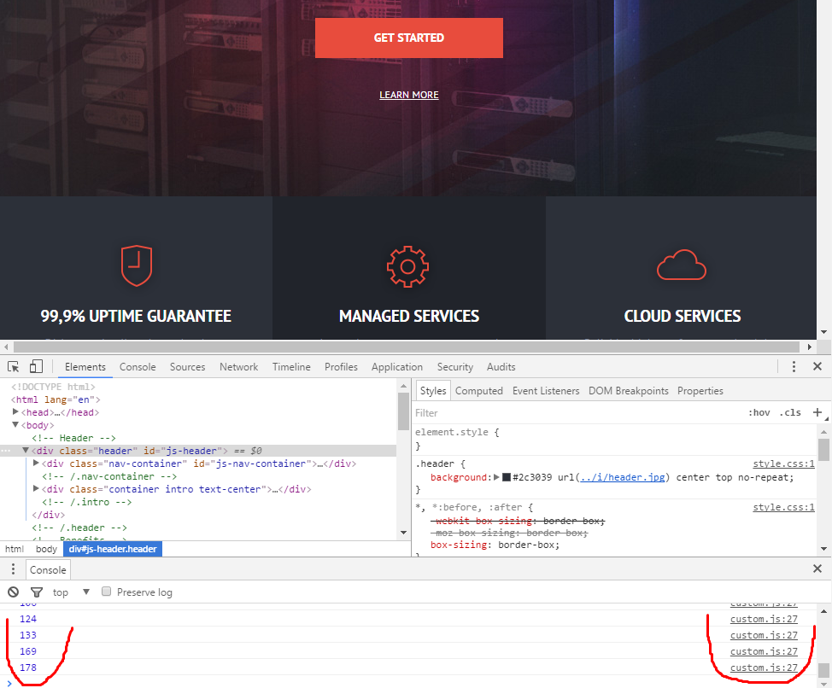

Як бачимо, при скролінгу значення змінюється (згідно того, що в рядку 30).

Примітка: Якби ми в рядку 29 замість $(this) написали $(document), то все виконувалось би так само (адже $(this) знаходиться в блоці $(document), а це значить, що $(this) просто вказує на поточний контейнер (в даному випадку $(document), з яким ми працюємо).

Нам потрібно перевірити значення скролінгу (documentScroll) із значенням висоти блоку (headerH).

Поки що зробимо наступну перевірку: якщо проскролили більше (documentScrol), ніж блок навігації (headerH), то виведемо в консоль «Done».

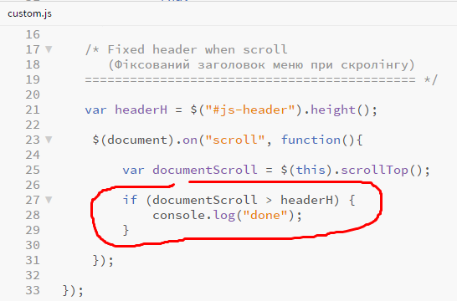

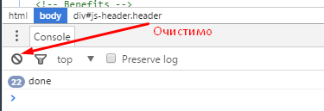

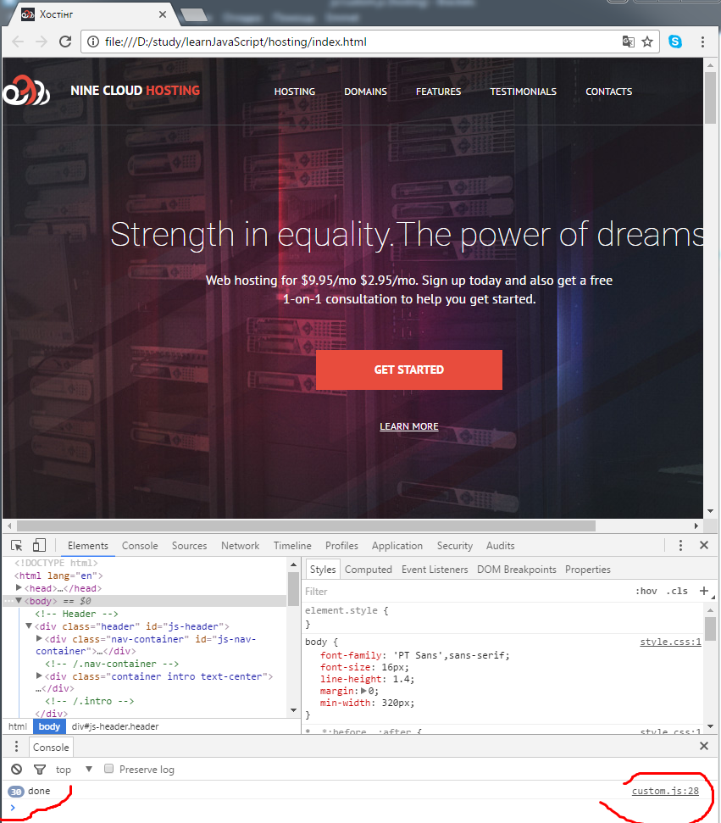

Те, що в рядку 28 – це просто перевірка, що умова працює. Але виведення фрази «done» нам зовсім непотрібне. Ми все що, в рядку 28 витираємо. А замість цього пишемо створення нового класу.

Тобто, якщо ми проскролили більше, ніж висота блоку, тоді має додатись новий клас.

Отже, вилучаємо виведення в консоль. І додамо клас до хедера.

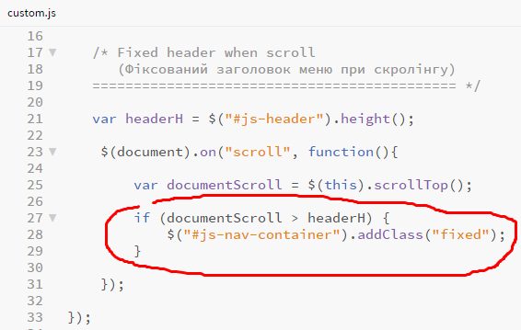

Фраза $(“js-nav-container”) означає, що в документі знаходиться блок з id=”js-nav-container”. А потім для цього блоку додається новий клас з іменем «fixed».

Ми додали клас fixed. Перевіряємо

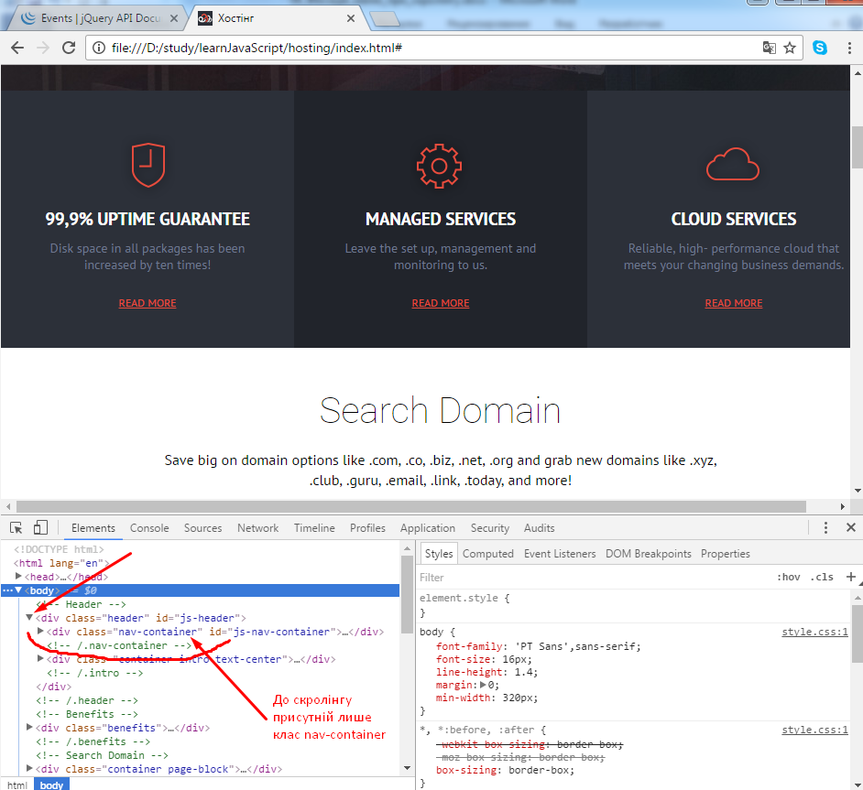

Починаємо робити скролінг у браузері

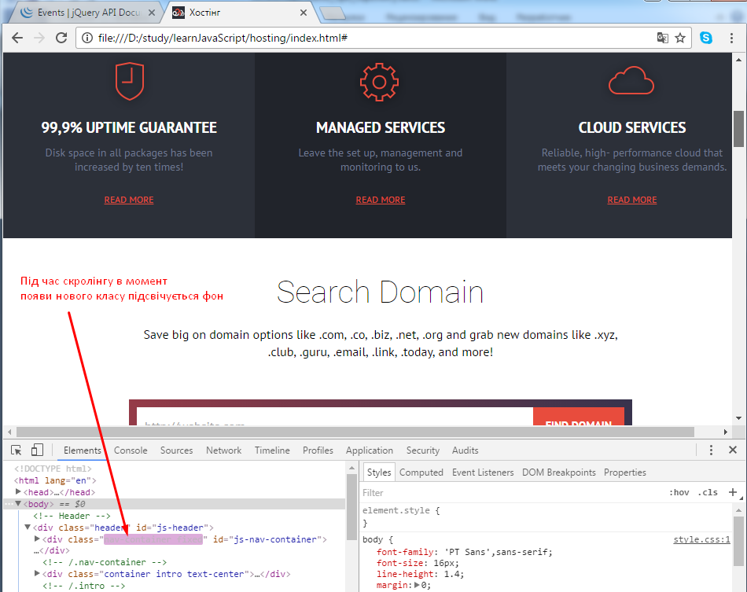

В результаті маємо (клас fixed утворився).

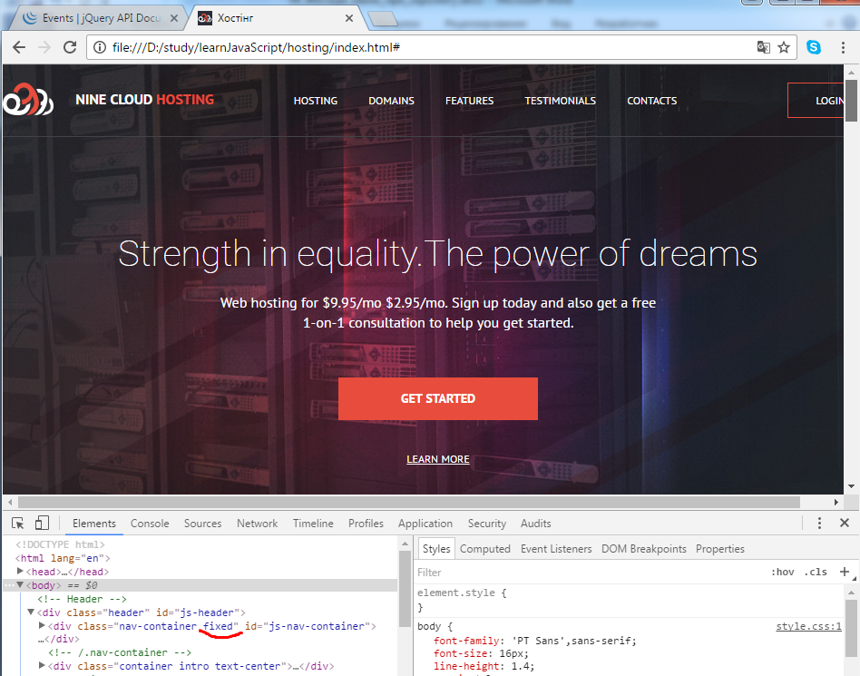

Переходимо в CSS і додаємо класи для цього блоку.

У верхньому вікні відкриємо style.less

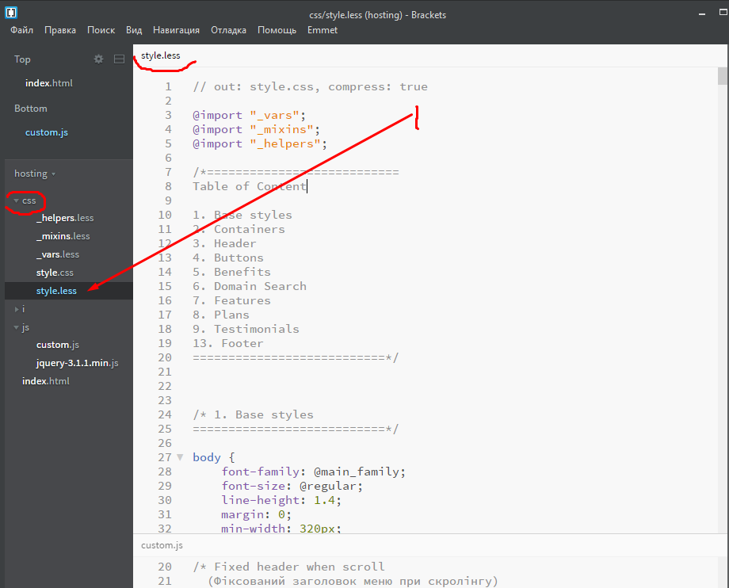

Знаходимо клас nav-container (рядок 96).

І якщо клас fixed існує, то вкажемо властивості для блоку nav-container

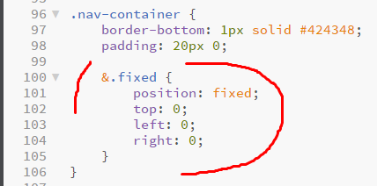

Після цього наше меню стане фіксованим.

Створимо для меню якийсь темно-синій фон. І збільшимо рівень стеку представлення елемента на сторінці відносно решти елементів в потоці (щоб цей елемент не був захований іншими), використаємо CSS-властивість z-index.

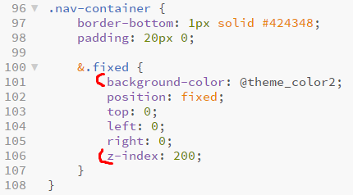

Збережемо, перейдемо на сторінку, обновимо і проскролимо.

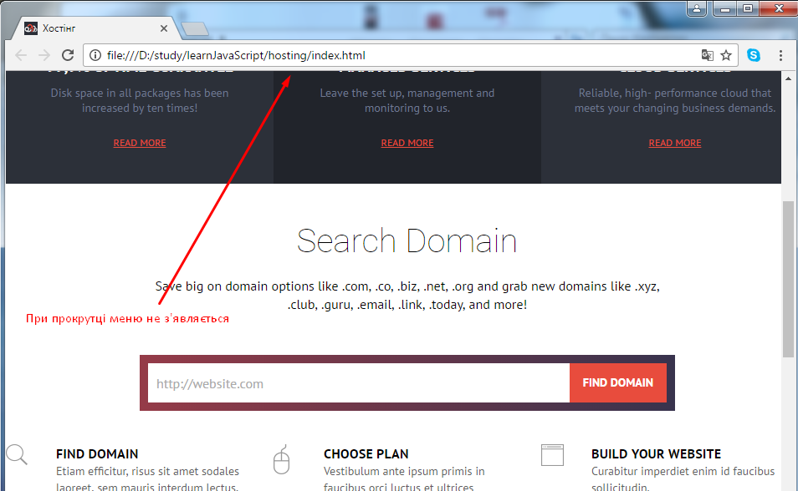

Як бачимо, при прокрутці меню не з’явилось!!!

**Проблема в css-файлі**. Ми то працюємо з файлом .less. А браузер з таким форматом не працює.

Отже, нам треба виконати конвертацію із LESS в CSS.

З офіційного сайту викачуємо утиліту для конвертації LESS to CSS

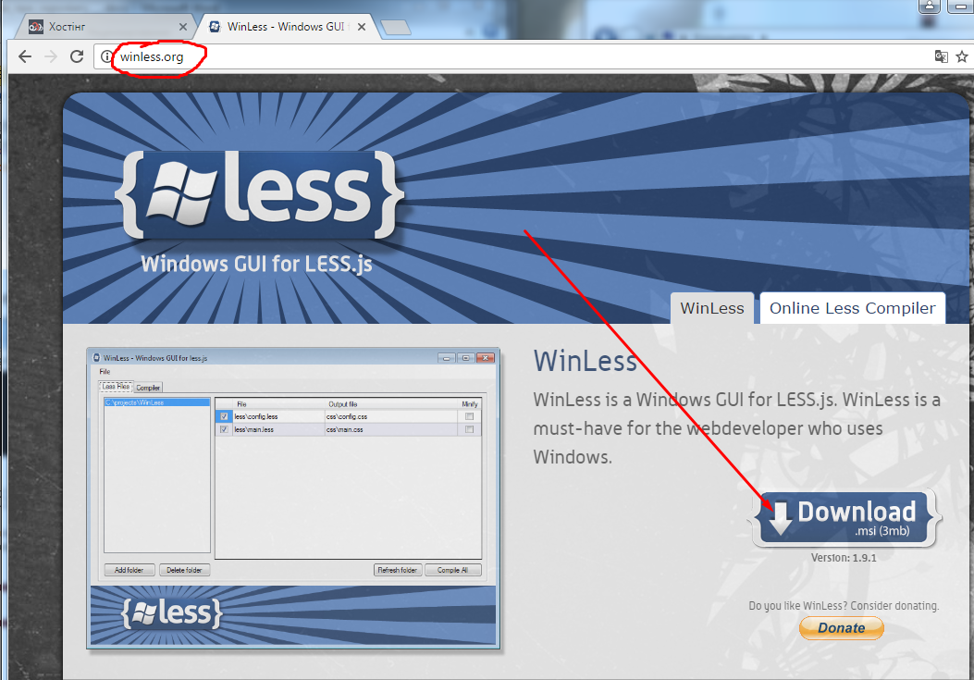

Встановлюємо її. І виконуємо конвертацію less-файлу в css-файл.

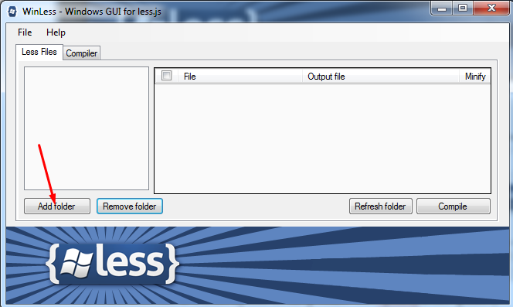

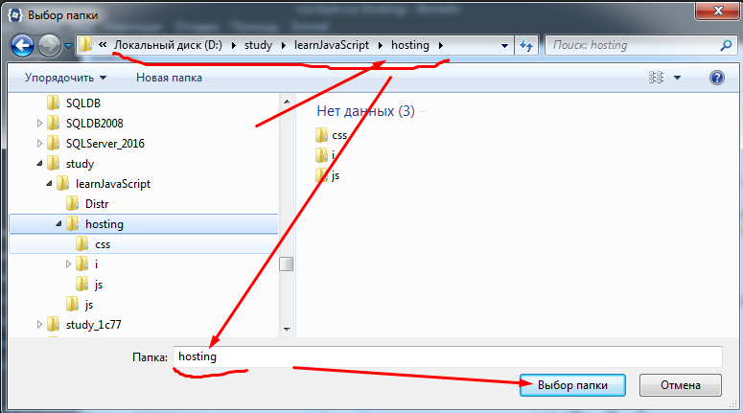

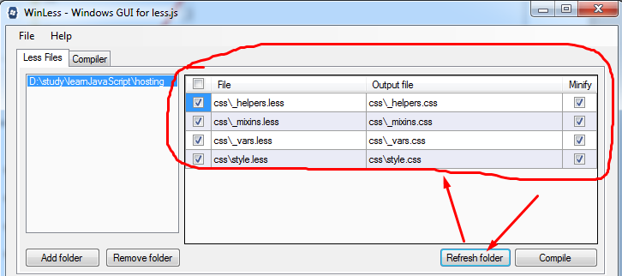

Можемо бачити, що less-файл конвертується в css-файл

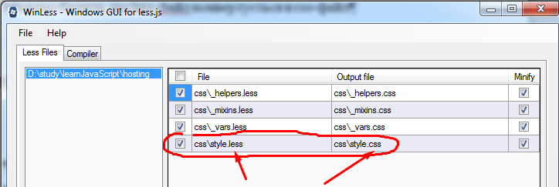

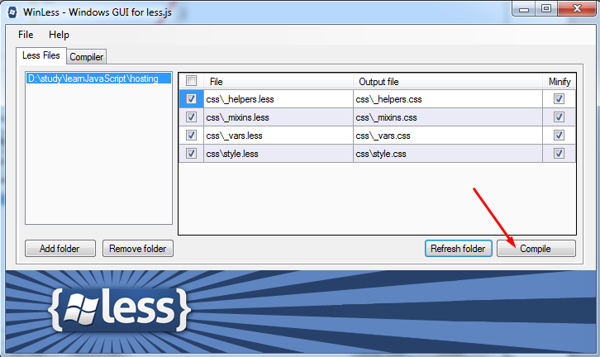

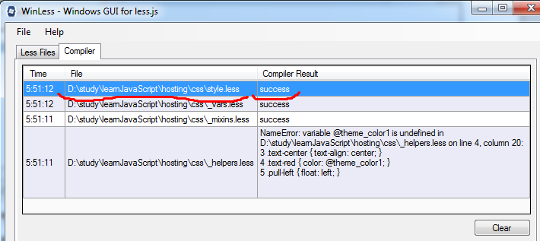

Можемо бачити, що конвертування style.less виконалось успішно (**success**). А помилка з файлом _helpers.less нас поки що менше всього цікавить. Ми з ним не працюємо.

До речі до конвертації було

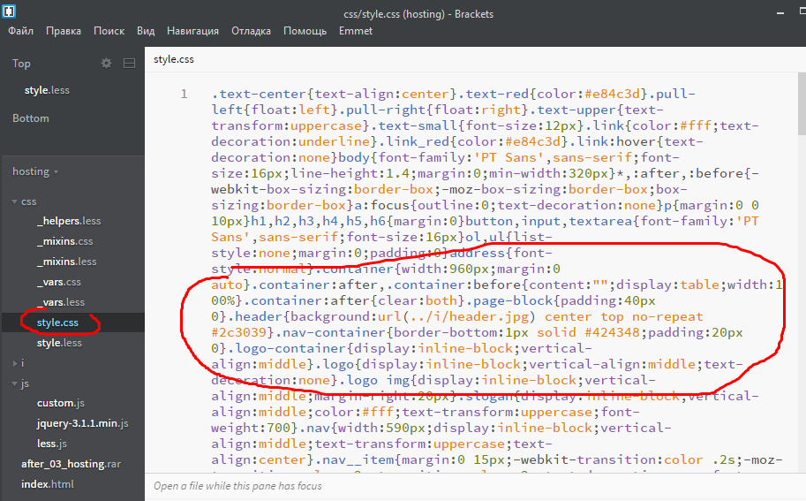

Тепер подивимось на файл style.css після конвертації.

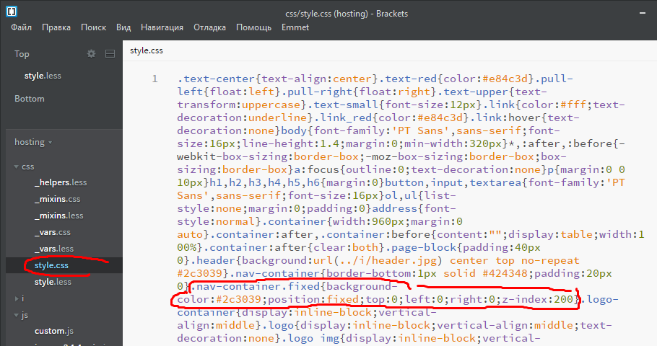

Бачимо, що після nav-container і перед logo-container у нас з’явились рядки, які ми прописували у файлі style.less.

Зберігаємо все і переглядаємо у браузері.

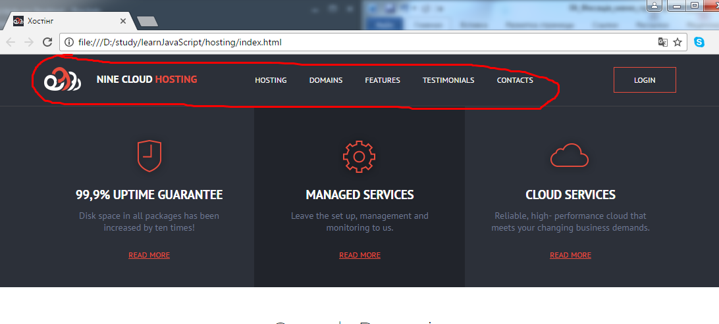

Тепер меню стало прикріпленим зверху.

Але меню стало присутнім постійно. Ми ж хочемо, щоб меню з’являлось тільки тоді, коли скролінг більший, ніж висота хедера.

Для цього в умові будемо писати блок else

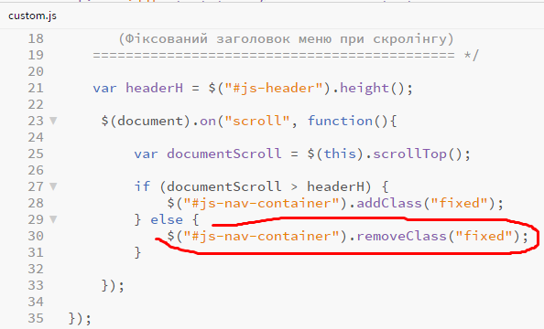

Перевіряємо в браузері

Можемо бачити, при переміщенні вгору в момент, коли підійшли до верхнього блоку хедера, меню зверху відлипає. А ще трохи піднявшись вгору, можемо бачити основне меню.

Але є одна невелика проблема: при переході вниз і появі меню відбуваються скачок (там, де 99,9% … - різко ховається вгорі).

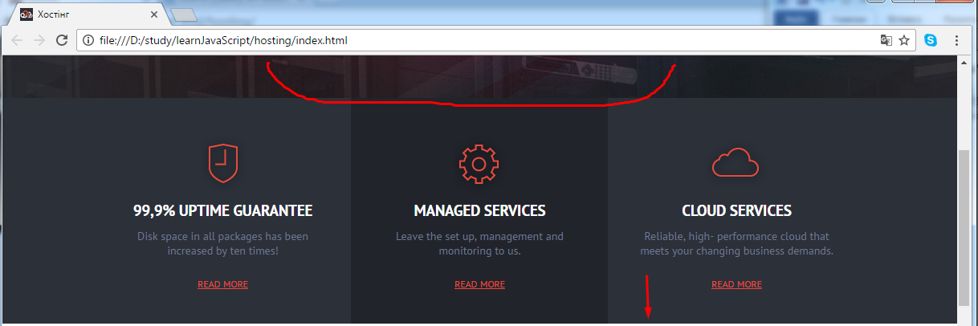

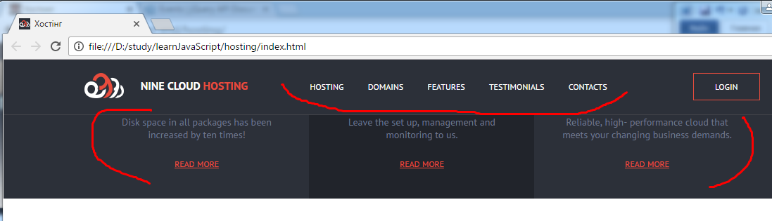

Тобто висота цієї меню не враховується.

Щоб вирішити цю проблему, для хедера додаємо клас.

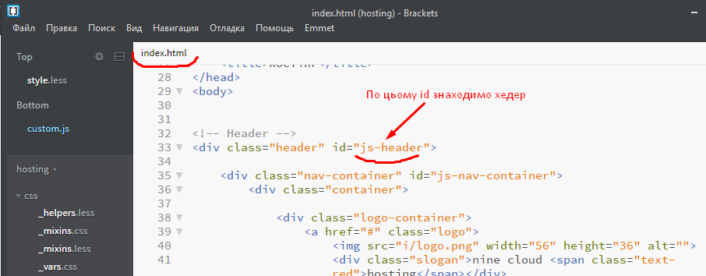

І додаємо клас

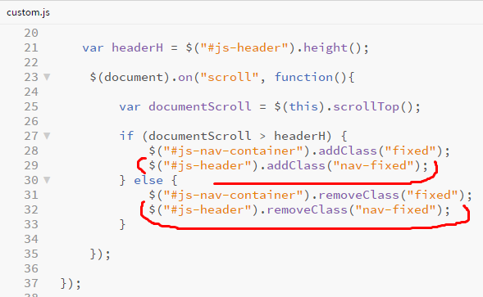

Тобто, як тільки висота скролу стає більшою, ніж висота хедера, до хедера додається клас nav-fixed. Навпаки, коли ми піднімаємось назад вгору, то клас nav-fixed вилучається.

Переходимо до стилів (до style.less). І до header додаємо стилі для nav-fixed.

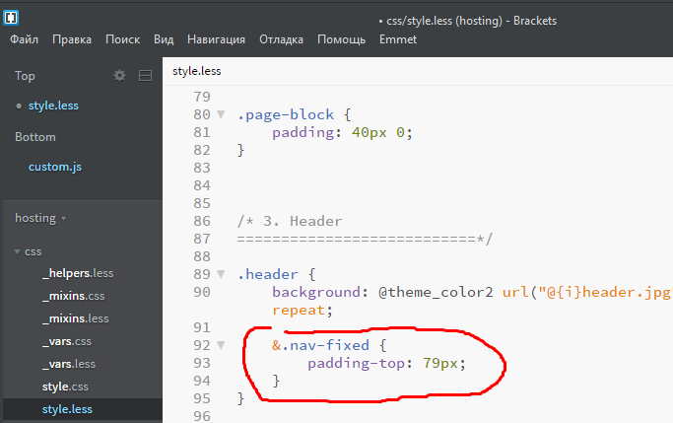

Отже, як тільки висота скролу перевищила висоту хедера, тоді для хедера додається клас nav-fixed, який збільшує відступ зверху цього хедера на 79 пікселів. В результаті буде цього стрибка.

Знову через WinLess виконуємо компіляцію less-файла в css-файл.

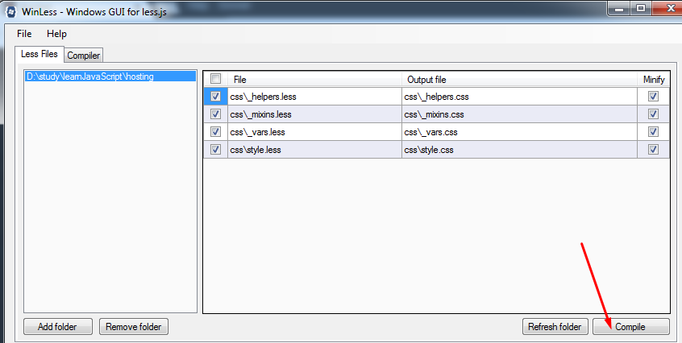

І перевіряємо через браузер.



Дійсно, ніякого стрибка з контентом сайту вгору немає (просто з’являється меню і все).

Висоту меню (79 пікселів) ми порахували і встановили вручну. Спробуємо зробити так, що це рахувала сама система.

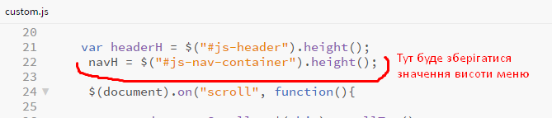

Прямо із **js** ми не можемо відразу перенести це значення в **CSS** (адже CSS не працює із змінними). Тому метод **addClass** вже не підійде. Нам потрібно використовувати конструкцію **css** (через яку ми можемо задати якісь стилі для елемента).

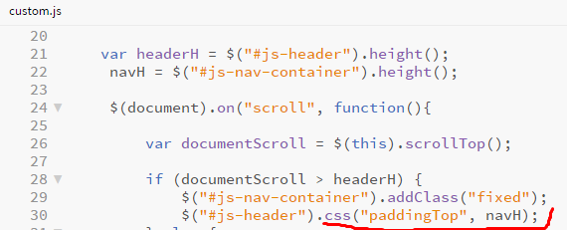

Примітка . При написанні потрібно правильно вказувати регістр символів.

Перевіримо в браузері, натиснемо F12.

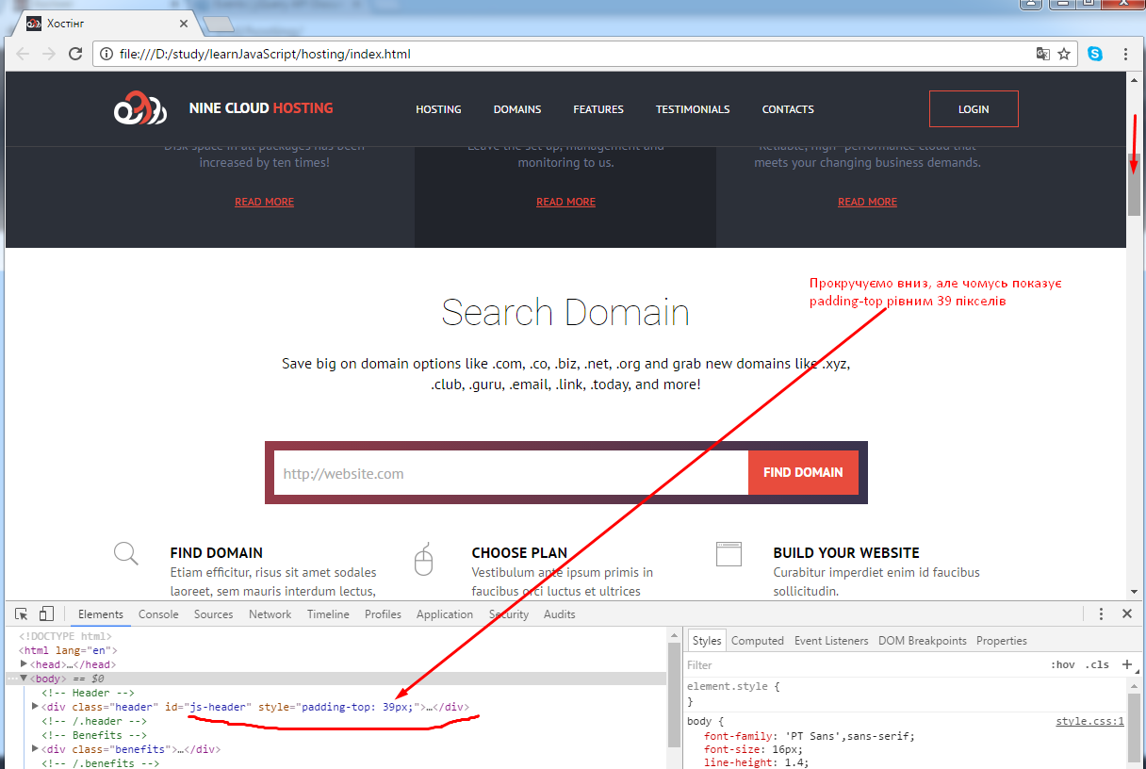

Це із-за того, що paddingTop бере висоту тільки внутрішнього елемента (він не враховує відступи вгору та вниз).

Для того, щоб враховувались педдінги, потрібно викликати дещо іншу функцію.

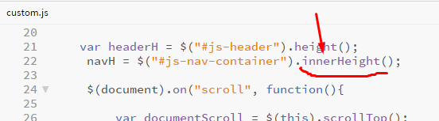

В такому випадку ми одержуємо висоту блоку з усім його педдінгами, бордерами і т.д.

Переглянемо в браузері.

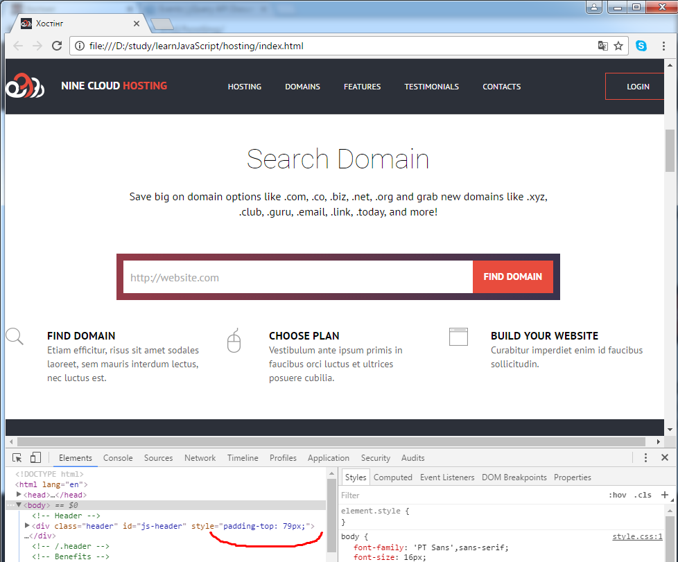

Дійсно, тепер значення стало рівним 79px.

При скролінгу вгору можемо бачити зайвий padding. Його треба вилучити.

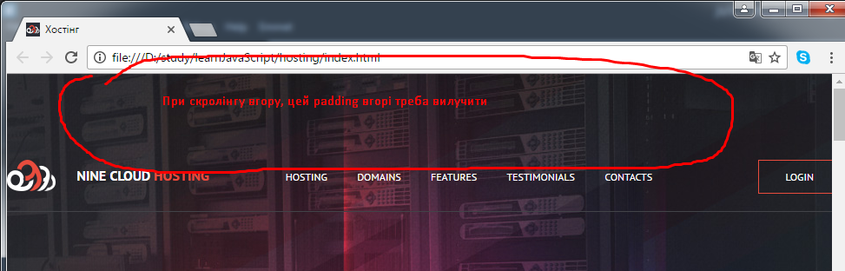

Напишемо, що при скролінгу вгору, ми хочемо зовсім прибрати атрибут style нашого js-хедера.

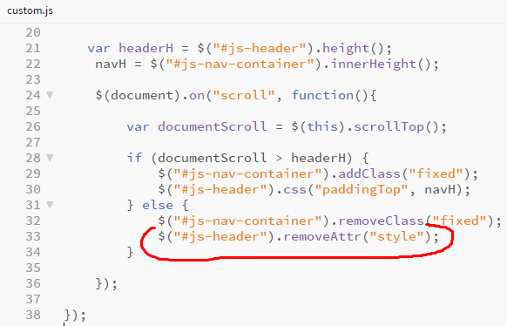

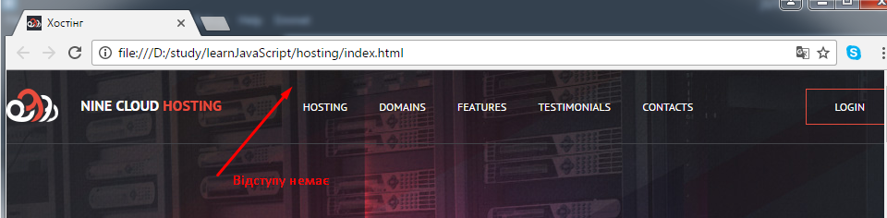

Дійсно, при рухові вгору, відступу тепер немає.

Крім того

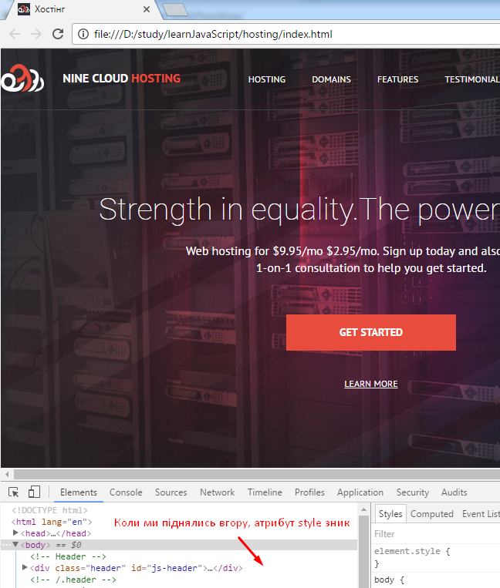

Уточнимо ще один момент.

Якщо ми хочемо прописати не одну css-властивість, а декілька, то синтаксис буде наступний.

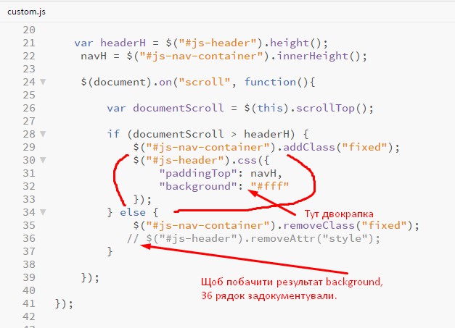

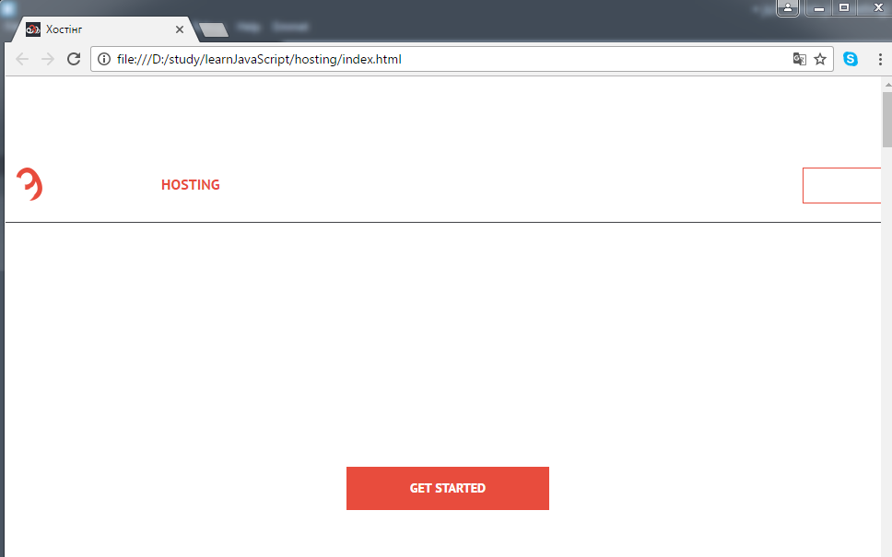

Вертаємо все назад

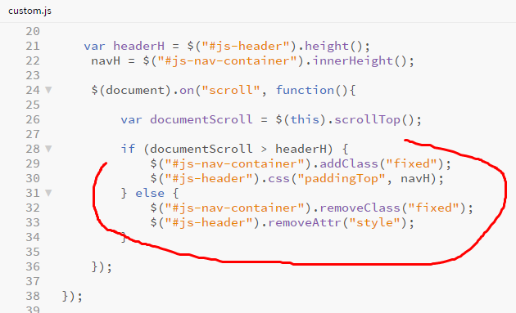



Отже, ми навчились відображати блок навігації (меню) при скролінгу.